MARYSIA B. PRZESŁAŁA NAM KARTKĘ Z ŻYCZENIAMI ŚWIĄTECZNYMI. DZIĘKUJEMY !!!
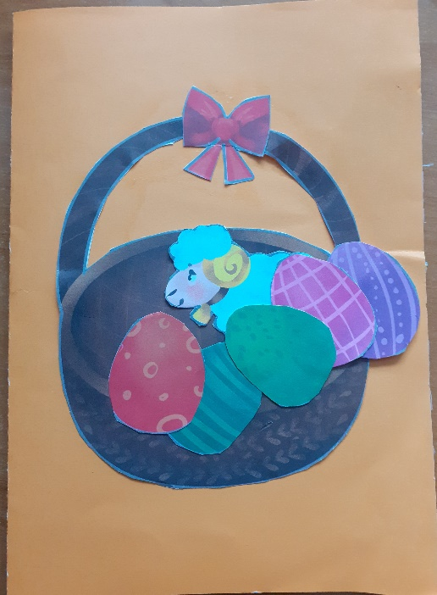
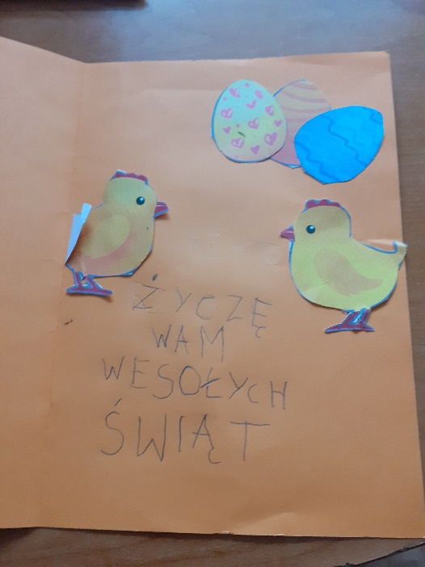

A TO PRACE NA TEMAT: „MÓJ ULUBIONY SPORT”. BRAWO DZIECI I RODZICE!!!
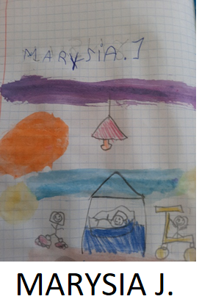
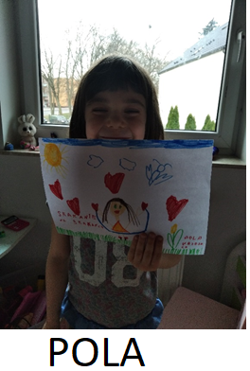

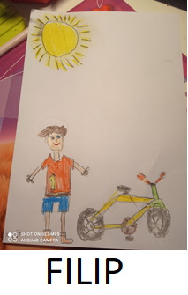
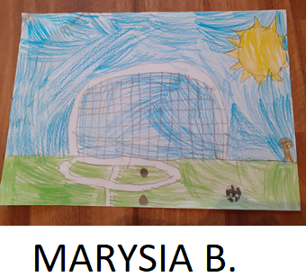

CUDA I DZIWY
Na planecie Kolor
Poniedziałek 12.04.2021r.
1. Czytanie wiersza Wandy Chotomskiej „Kwiecień”
Chodzi Kwiecień po świecie
w fiołkowym berecie,
z czarodziejską pałeczką w kieszeni.
Za pomocą pałeczki
w ciągu małej chwileczki
wszystkie rzeczy potrafi odmienić.
Koniom – skrzydła doczepia,
krowę zmieni w fortepian,
tort upiecze ze śniegu,
strusia wyśle na biegun,
dom na dachu postawi,
klucz zmajstruje żurawi,
księżyc w czapkę ubierze,
gwiazdy zmieni w talerze,
z klombu zerwie dwa słonie,
by pachniały w wazonie,
z papug zrobi tygrysy,
które jedzą irysy,
sto kogucich grzebieni
w wielkie góry zamieni –
ledwie wyjmie pałeczkę z kieszeni.
• Rozmowa na temat wiersza
- O jakim miesiącu jest mowa w wierszu?
- Wymień wszystkie miesiące.
- Jakie nieprawdopodobne rzeczy wyczarował kwiecień w wierszu czarodziejską pałeczką?
- Wyjaśnianij, dlaczego nie mogą mieć one miejsca.
- Wyjaśnij przysłowie: Kwiecień – plecień, bo przeplata trochę zimy, trochę lata.

2. Zabawa Dokończ.
Dziecko kończy porównania, podając swoje przykłady.
Czerwony jak...
Niebieski jak...
Różowy jak...
Żółty jak...
• Wypowiedzi dziecka na temat: Co by było, gdyby na Ziemi wszystko było czerwone (niebieskie, różowe...)?

3. Zabawy i ćwiczenia z literą f.

• Analiza i synteza słuchowa słowa farby.
• Podziel słowo FARBY na sylaby i na głoski.
- Z ilu głosek składa się słowo farby?
− Co słyszysz na początku słowa farby?
- Podaj przykłady imion rozpoczynających się głoską f (Franek, Filip, Felicja, Florentyna...).
- Podziel na sylaby nazwy obrazków a następnie ułóż zdanie z wybranym obrazkiem (lub kilkoma).
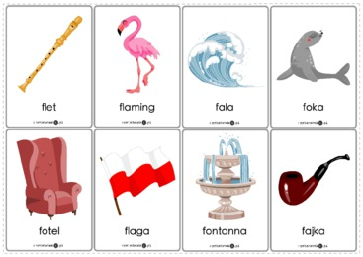

PRACA W KARTACH PRACY
Odkrywam siebie. Litery i liczby, s. 80, 81, 82, 86.

